Imágenes multibanda.
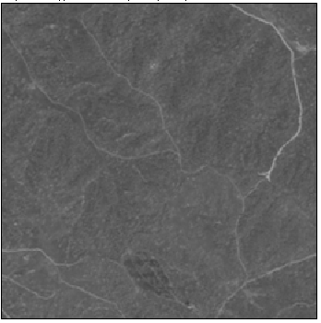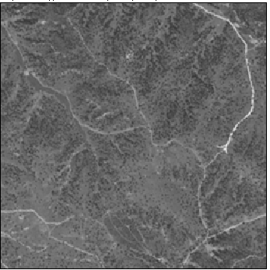
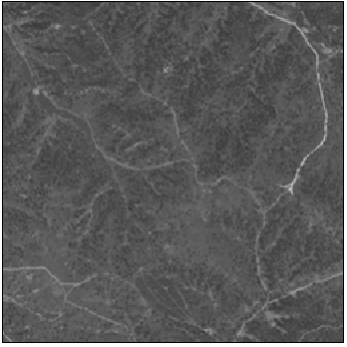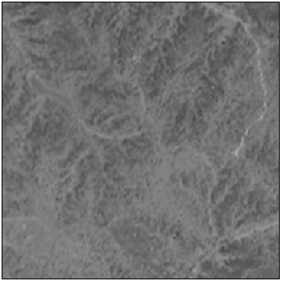
Imágenes pancromáticas.

T2.- Seleccionar tres algoritmos de fusión e incluir en la memoria una breve descripción de los algoritmos seleccionados. Obtener las imágenes fusionadas para las distintas opciones que presenta cada algoritmo. Insertar en la memoria una visualización color de la imagen multi-espectral original, así como de cada uno de los resultados de fusión, indicando cual es la composición color mostrada.

1-Algoritmo de fusión IHS: El algoritmo parte del hecho de la disposición de una imagen RGB (Red Green Blue), por lo que únicamente se podrán fusionar 3 bandas de la imagen multiespectral.

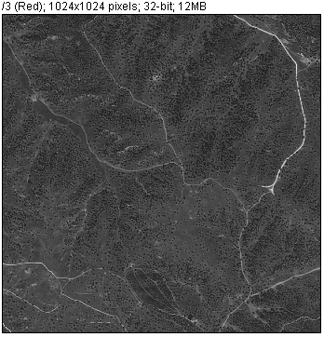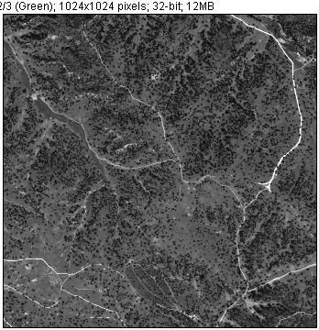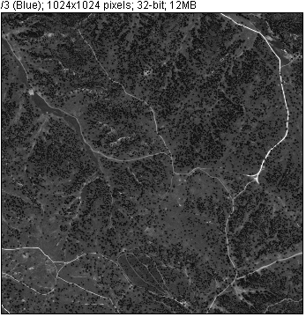

2-Algoritmo de fusión por PCA:
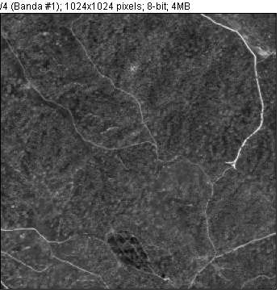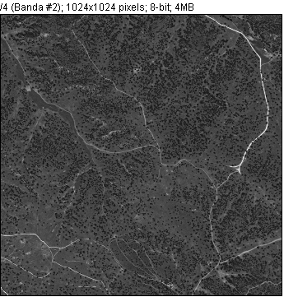

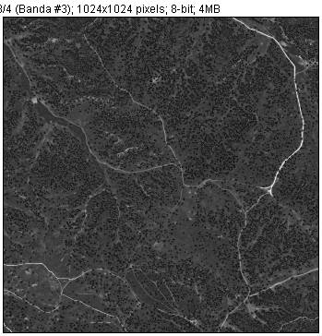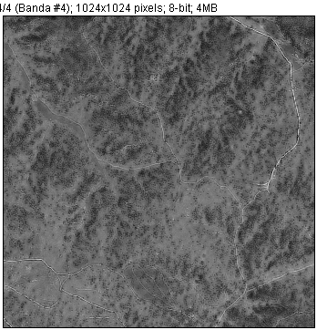

3-Algoritmo de fusión FIHS:
mejora de la eficiencia del algoritmo por sustitución IHS, preservando exactamente los mismos principios teóricos. La ´única variación que sufre este algoritmo con respecto a su predecesor surge de simplificar el proceso de la transformación inversa, paso de modelo de color IHS a RGB
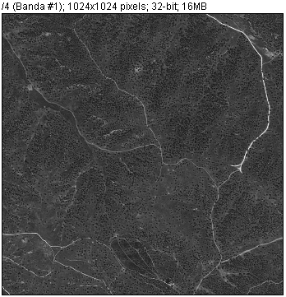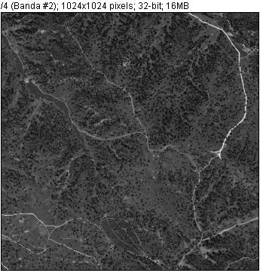
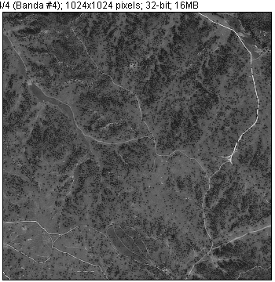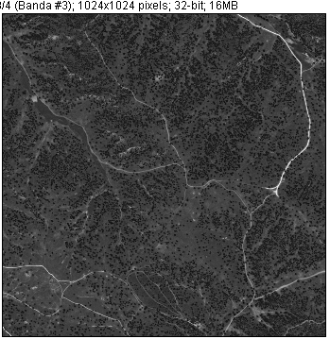

http://ijfusion.es/media/docs/PFC.pdf

T3.- Evaluar los índices de calidad de cada una de las imágenes fusionadas obtenidas
Algoritmos | Parametro1 | Parametro2 | … | Indices de calidad
 |  |  |  | CC | ZHOU | ERGAS ESPECTRAL | ERGAS ESPACIAL | Q4
IHS | 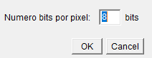 | B 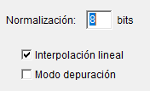 |  | 0.7140221 | 0.9824792764435575 | 3.4837436718608448 | 1.4740955481362679
PAC |  | 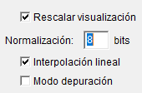
FIHS |  | 